Евстратова Н.В.
Опубликовано 14.10.2015
Социальная сеть работников
образования nsportal.ru

Составление связного рассказа по сюжетной картине.

Обучение дошкольников рассказыванию по картине является одним из направлений работы по развитию связной речи.
Цель развития речи определяется как достижение коммуникативной компетентности ребёнка.
Связная речь - любая единица речи, составные языковые компоненты которой (знаменательные и служебные слова, словосочетания) представляют собой организованное по законам логики и грамматического строя данного языка единое целое.
Проблема особенностей восприятия и понимания детьми картин рассматривалась в работах С.Л. Рубинштейна, Е.А. Флериной, В.С. Мухиной.
Вопросами развития связной речи у дошкольников занимались: А.М.Бородин, Ф.А. Сохин, В.В. Гербова, Л.Н., Ефименкова , Т.А. Ладыженская, Е.И. Тихеева, Л.П. Федоренко и др.
Проблему изучения связной речи у дошкольников с общим недоразвитием речи исследовали многие авторы (В.К.Воробьева, В.П.Глухов, Р.Е Левина, Т.Б.Филичева, Г.В.Чиркина, А.В. Ястребова, Н.С.Жукова, Е.М.Мастюкова, Н.А.Никашина, Т.А.Ткаченко) и др.
С.А. Миронова раскрывает содержание и методы работы по развитию прямой речи. Н.А.Никашина раскрывает цели работы по формированию развернутой самостоятельной описательно-повествовательной речи у детей. В.К.Воробьевой разработана методика поэтапного формирования умений и навыков связной речи с использованием картинно-графического плана. Т.А. Ткаченко предлагается формирование навыков описательного рассказа с использованием моделей и схем. Обучение творческому рассказыванию нашло отражение в работах В.П.Глухова, Т.А. Сидорчук.
А.В.Ястребова излагает методы коррекционно-развивающего обучения связной речи детей с ОНР, рекомендует приемы, формирующие полноценную речевую деятельность. Т.Б.Филичева выделяет направления и методы коррекционного обучения детей с ОНР (IV уровня).
Требования к рассказам детей
- точная передача сюжета;
- самостоятельность;
- образность, целесообразность использования языковых средств (точное обозначение действий);
- наличие связей предложений и частей рассказа;
- выразительность, умение интонировать, акцентирование наиболее значимых слов;
- плавность речи, фонетическая чёткость каждой фразы
- Интересное, понятное содержание, воспитывающее положительное отношение к окружающему.
Требования к картине
- Реалистичное изображение.
- Картина должна быть высокохудожественной
- Доступность содержания и изображения (отсутствие множества деталей, сильного сокращения и заслонения предметов, излишней штриховки, набросочности, незаконченности рисунка)
Общие требования к организации работы с картиной:
1. Работы по обучению детей рассказыванию по картине рекомендуется проводить, начиная со 2-й младшей группы детского сада.
2. При подборе сюжета необходимо учитывать количество нарисованных объектов: чем младше дети, тем меньше объектов должно быть изображено на картине.
3. После первой игры картина оставляется в группе на все время занятий с ней (две-три недели) и постоянно находится в поле зрения детей.
4. Игры могут проводиться с подгруппой или индивидуально. При этом не обязательно, чтобы все дети прошли через каждую игру с данной картиной.
5. Каждый этап работы (серия игр) следует рассматривать как промежуточный. Результат этапа: рассказ ребенка с использованием конкретного мыслительного приема.
6. Итоговым можно считать развернутый рассказ дошкольника, построенный им самостоятельно с помощью усвоенных приемов.
Виды занятий по обучению детей рассказыванию по картине
- Составление описательного рассказа по предметной картине.
- Составление описательного рассказа по сюжетной картине.
- Придумывание повествовательного рассказа по сюжетной картине.
- Составление рассказа по последовательной сюжетной серии картин.
- Составление описательного рассказа по пейзажной картине и натюрморту.
- Творческое рассказывание по сюжетной картине.
Виды рассказывания по картине
1. Описание предметных картин – это связное последовательное описание изображенных на картине предметов или животных, их качеств, свойств, действий
2. Описание сюжетной картины – это описание изображенной на картине ситуации, не выходящей за пределы содержания картины.
3. Рассказ по последовательной сюжетной серии картин: ребенок рассказывает о содержании каждой сюжетной картинки из серии, связывая их в один рассказ.
4. Повествовательный рассказ по сюжетной картине: ребенок придумывает начало и конец к изображенному на картине эпизоду. Ему требуется не только осмыслить содержание картины, передать его, но и с помощью воображения создать предшествующие и последующие события.
5. Описание пейзажной картины и натюрморта.
Пример описания картины И. Левитана «Весна. Большая вода» ребенком 6,5 лет: «Растаял снег, и затопило все кругом. Деревья стоят в воде, а на горке домики. Их не затопило. В домиках живут рыбаки, они ловят рыбу».
Обучение детей рассматриванию картин
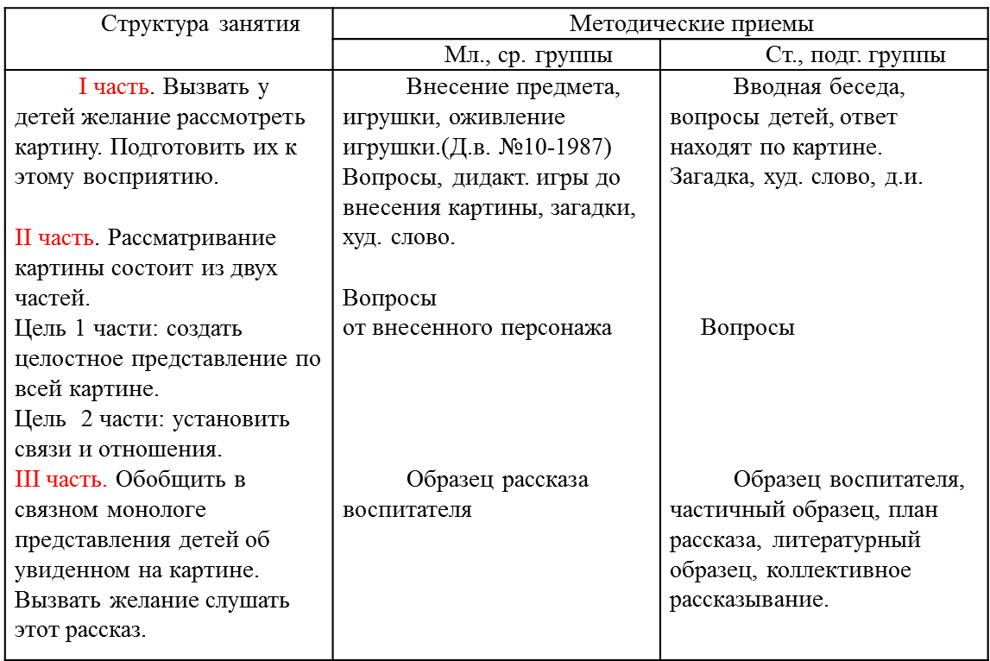

Этапы обучения рассказыванию по картине:
Младший дошкольный возраст:
осуществляется подготовительный этап,
цель его - обогатить словарь, активизировать речь детей,
научить их рассматривать картины и отвечать на вопросы по их содержанию.
Проводятся дидактические игры с предметными картинками:
малыши должны подобрать пару к указанной картинке, назвать предмет, сказать, какой он, что с ним делают.
В работе с малышами используются предметные и сюжетные картины, близкие опыту детей, вызывающие эмоциональный отклик: «Кошка с котятами», «Собака со щенятами», «Корова с теленком», «Наша Таня».
Основной вид занятия по картине - беседа. Дети учатся рассказывать с помощью вопросов воспитателя. Воспитатель задает схему, а дети дополняют:«Кошка Мурка лежит на ... (коврике), у нее маленькие ... (котята)». Используются авторские рассказы по теме, загадки, короткие стихи, потешки.
Средний дошкольный возраст:
Детей учат рассматривать и описывать предметные и сюжетные картины сначала по вопросам воспитателя, а затем по его образцу.
Используется прием сравнения двух персонажей. Проводятся беседы по сюжетным картинам, заканчивающиеся обобщением, которое делает воспитатель или дети.
Структура занятия:
1. дети молча рассматривают картину,
2. проводится беседа, уточняющая содержание и детали,
3. дается образец (короткий, живой, эмоциональный),
4. дети воспроизводят образец,
5. рассказывают самостоятельно, внося в рассказ свое творчество.
Старший дошкольный возраст:
Дети самостоятельно или с небольшой помощью воспитателя описывают предметные и сюжетные картины, составляют сюжетные рассказы по серии картин, придумывают начало и конец сюжету картины.
Задачи обучения усложняются: дети должны не только понимать содержание картины, но и связно, последовательно описывать всех персонажей, их взаимоотношения, обстановку, используя разнообразные языковые средства, более сложные грамматические конструкции. Основное требование - большая самостоятельность в рассказах по картинам.
В старшей группе рекомендуются картины:
«Шар улетел», «Новенькая», «У пристани», «Лошадь с жеребенком», «Ежи», «Белки» и др.
Детей обучают следующим типам высказываний:
- описанию и сравнению предметных картин;
- описанию сюжетных картин;
- повествованию по серии сюжетных картин. Описательный рассказ
Цель: развитие связной речи на основе отображения увиденного.
Виды описательного рассказа:
- фиксация изображенных на картине объектов и их смысловых взаимосвязей;
- описание картины как раскрытие заданной темы;
- развернутое описание конкретного объекта;
- словесно-выразительное описание изображенного с использованием аналогий (поэтических образов, метафор, сравнений и т.д.).
Детей подводят к рассказыванию рассказывание по серии сюжетных картин (не более трех).
Рассматривается и описывается каждая картина из серии, затем высказывания детей объединяются в один сюжет воспитателем или детьми.
Структура занятия:
используется рассматривание картин, уточнение основных моментов сюжета. Методические приемы: вопросы, речевой образец, коллективное рассказывание, обсуждение последовательности повествования, творческие задания, план в виде вопросов и указаний.
Продолжается обучение построению рассказа по серии сюжетных картин.
1. на доске выставляют набор картинок с заведомо нарушенной последовательностью. Дети находят ошибку, исправляют ее, придумывают название рассказа и содержание по всем картинкам;
2. вся серия картинок находится на доске, первая картинка открыта, другие закрыты. После описания первой открывают по порядку следующую; каждая картинка описывается. В конце дети дают название серии, отбирают самое удачное;
3. дети размещают в нужной последовательности неправильно
расположенные картинки, затем составляют рассказ по целой серии.
Они договариваются между собой, кто в какой последовательности будет рассказывать.
Подготовительная к школе группа:
Дети самостоятельно составляют описания и повествования по картинам, с правильной передачей содержания, с соблюдением соответствующей структуры, с использованием образной речи.
Используются все типы картин и все виды детских рассказов. Особое внимание уделяется самостоятельности и творчеству. В качестве речевого образца часто используется художественное произведение: короткие рассказы Л. Н. Толстого, К. Д. Ушинского, Е.Чарушина, В. Бианки.
Структура занятия:
Проводится рассказывание по многоэпизодным картинам «Зимние развлечения», «Летом в парке», «Улица города». Рассматривание картин осуществляется по частям, используются творческие задания, детям предлагают самим задавать вопросы; словарь активизируется, обогащается образными выражениями (эпитеты, сравнения, метафоры). Воспитатель может начать рассказ об одном из эпизодов, дети продолжают. Используются указания, кому начинать, о чем рассказать сначала, в какой последовательности развивать сюжет. После таких пояснений и указаний дети принимают участие в коллективном рассказывании.
Обучение детей рассказыванию по картине

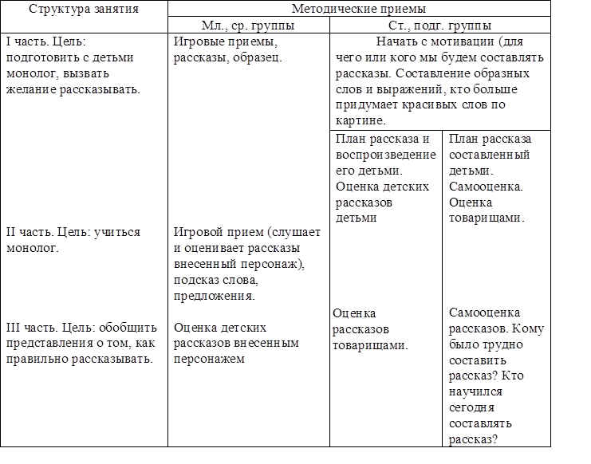
Особым видом связного высказывания являются рассказы-описания по пейзажной картине. Этот вид рассказа особенно сложен для детей. Если при пересказе и составлении рассказа по сюжетной картине основными элементами наглядной модели являются персонажи – живые объекты, то на пейзажных картинах они отсутствуют или несут второстепенную смысловую нагрузку.
В данном случае в качестве элементов модели рассказа выступают объекты природы. Так как они, как правило, носят статичный характер, особое внимание уделяется описанию качеств данных объектов.
Работа по таким картинам строится в несколько этапов:
- выделение значимых объектов картины;
- рассматривание их и подробное описание внешнего вида и свойств каждого объекта;
- определение взаимосвязи между отдельными объектами картины;
объединение мини-рассказов в единый сюжет.
В качестве подготовительного упражнения при формировании навыка составления рассказа по пейзажной картине можно порекомендовать работу “Оживи картину”. Эта работа является как бы переходным этапом от составления рассказа по сюжетной картине к рассказыванию по пейзажной картине.
Составление описательных рассказов
- Подбор названия картины (задания типа «Как назвал художник эту картину?», «Придумаем название», «Как можно назвать эту картину?»)
- Характеристика самого существенного и деталей.
- Придумывание начала или конца к сюжету, изображённому на картине.
- Вопросы к детям по сюжетной линии повествовательного рассказа.
- Составление коллективного рассказа по картине.
- Включение элемента соревнования: рассказ какой группы окажется наиболее интересным?
Творческое рассказывание по картине
- Составление рассказа с добавлением последующих событий.
- Составление рассказа с заменой объекта.
- Составление рассказа с заменой действующего лица.
- Составление рассказа с добавлением предшествующих событий.
- Составление рассказа с добавлением предшествующих и последующих событий.
- Составление рассказа с добавлением объекта.
- Составление рассказа с добавлением действующего лица.
- Составление рассказа с добавлением объектов и действующих лиц.
- Составление рассказа с изменением результата действия.
- Составление рассказа со сменой времени действия.
При обучении рассказыванию можно использовать метод наглядного моделирования.
Наглядная модель высказывания выступает в роли плана, обеспечивающего связность и последовательность рассказов ребенка.
При обучении рассказыванию эффективно использовать приёмы мнемотехники, сенсорно-графические схемы (Воробьева В.К.) , предметно-схематические модели (Ткаченко Т. А.), блоки-квадраты (Глухов В. П.) , коллажи (Большева Т. В.), схемы составления рассказа.(Ефименкова Л. Н .)
В качестве символов – заместителей при моделировании творческих рассказов используются :
- предметные картинки;
- силуэтные изображения;
- геометрические фигуры.
Элементами плана рассказа, составленного по пейзажной картине могут служить силуэтные изображения ее объектов, как явно присутствующих на картине, так и тех, которые могут быть выделены только по косвенным признакам.
Для составления описательных рассказов о предмете можно использовать:
-Схемы для составления описательных рассказов
Васильева С.А., Мирясова В.И.;
- Схемы Т.А. Ткаченко;
- Схемы Теремковой Н.Э.;
- Предметно-гафичкский план Воробевой В.К.
- Педагог предлагает детям графическую модель описания, которая одновременно является и программой исследовательской деятельности.
- Она включает в себя 3 части:
1 часть – перечень символов, обозначающих сенсорный канал;
2 часть – представляет собой перечень признаков;
3 часть – изображение самого предмета.
Для составления повествовательных рассказов можно использовать:
-предметно-графический план
(Воробева В.К.)
- Знакомство детей с цепным типом текста.
- Квадраты в таблице – предметные компоненты, субъект и объект. Они заполняются предметными картинками (или словами, записанными на карточке). Стрелка обозначает предикат, выраженный глагольным словом.
- Детей знакомят с правилами смысловой связи предложений в рассказе. Указанный способ графической записи позволяет наглядно продемонстрировать основное правило смыслового соединения предложений в повествовательном рассказе через повтор предметных значений.
- педагог знакомит детей с правилами языковой, лексико-синтаксической связи предложений в рассказе (местоимения, синонимы, производные слова).
Данное место (предметные картинки) педагог маркирует: или фишкой «запрета», или фишкой «вопроса» (квадрат со знаком вопроса).
Для составления рассказа по сюжетной картине эффективно использовать мнемотехнику.
Мнемотехника - в переводе с греческого - «искусство запоминания». Это система методов и приемов, обеспечивающих успешное запоминание, сохранение и воспроизведение информации, знаний об особенностях объектов природы, об окружающем мире, эффективное запоминание структуры рассказа, и, конечно, развитие речи.
Суть мнемосхем заключается в следующем: на каждое слово или маленькое словосочетание придумывается картинка (изображение); таким образом, весь текст зарисовывается схематично. Глядя на эти схемы – рисунки ребёнок легко воспроизводит текстовую информацию.
Рассказ по сюжетной картине.
Работа по формированию навыка рассказывания по картине состоит из 3-х этапов:
- выделение значимых для развития сюжета фрагментов картины;
- определение взаимосвязи между ними;
- объединение фрагментов в единый сюжет.
На этом этапе работы используются: пособие “Логико-малыш”, “Лимпопо”, “Оживи картинку”. Поднялась как-то у Солнышка температура. Отправилось оно к врачу, а по дороге своими горячими лучами все задевало. Коснулось Солнышко снеговой тучки, и превратилась она в белое пушистое облачко. Задело Солнышко сосульки на крыше, и закапали с них капельки, звонко зазвенели капели. Попал луч в снеговой сугроб, и появилась на этом месте проталинка. Коснулось солнышко ветки дерева, и из набухших почек показались первые листики. А когда луч солнца дотронулся до птицы, она запела веселую песню. Оглянулось Солнышко вокруг-а вместо зимы наступила на земле ВЕСНА.
ФРАГМЕНТАРНОЕ РАССКАЗЫВАНИЕ ПО ПЕЙЗАЖНОЙ КАРТИНЕ
Для повышения эффективности работы по развитию навыка составления рассказов по картине можно порекомендовать прием фрагментарного рассказывания, когда дети сначала составляют рассказы об отдельных персонажах (фрагментах) картины, а затем объединяют их в единое высказывание. Картина, предложенная для составления рассказа, делится на 4 части, которые закрываются картонными прямоугольниками разного цвета. Ребенок, постепенно открывая каждую из 4 частей картины, рассказывает о каждом фрагменте, объединяя их в один сюжет. Работа над каждым из фрагментов проходит аналогично работе по составлению описания целой картины. Вариативность рассказов детей достигается за счет выбора ими цвета прямоугольника, который они открывают первым.
Логопедическая сказка
(сказки В.Волиной, А.Цыферова )
Один из приемов обучения детей связному пересказу – работа логопедическими сказками. Логопедическая сказка – это текст со сказочным содержанием, содержащий как можно большее количество одинаковых звуков. Использование в работе таких сказок позволяет решать наряду с задачами овладения навыком последовательного и связного пересказа задачи автоматизации в связной речи поставленных звуков.
Работа с логопедической сказкой проходит следующим образом:
- логопед читает сказку ребенку;
- ребенок выкладывает модель сказки (картинную или состоящую из символов-заместителей, выбирая их произвольно);
- затем ребенок отвечает на вопросы по содержанию сказки;
- логопед моделирует фрагменты сказки, ребенок пересказывает текст, соответствующий данному фрагменту;
- ребенок пересказывает сказку по модели.
ТВОРЧЕСКАЯ СКАЗКА ПО СИЛУЭТНЫМ ИЗОБРАЖЕНИЯМ
Одним из приемов развития навыка творческого рассказывания является обучение детей составлению сказок по силуэтным изображениям. В качестве элементов модели ребенку предъявляются силуэты животных, растений, людей или природных явлений (снег, дождь и т.п.) Логопед задает начало сказки и предлагает продолжить ее, опираясь на силуэтные изображения. В темном лесу, в самой его глубине, есть солнечная полянка. В центре полянки растет цветок… (затем дети выбирают силуэты других героев и заканчивают сказку). Особенность данных элементов в том, что силуэтные изображения, в отличие от картинного материала, задают определенный обобщенный образ, не раскрывая его смыслового содержания. Определение характера, настроения, даже внешнего вида героя – прерогатива самого ребенка. Дети наделяют силуэты предметов определенными смысловыми качествами. На последующих этапах ребенок сам придумывает сюжет сказки по заданной теме, выбирая силуэты для модели в соответствии со своим замыслом.
Методика обучения детей дошкольного возраста работе с серией сюжетных картинок позволяет детям освоить логические операции и верно выполнять задание. Составлению рассказа по серии должна предшествовать подготовительная работа. С помощью дополнительных вопросов анализируется содержание будущего рассказа, продолжается работа над лексико-грамматическим материалом. Новые слова уточняются, закрепляются в разных грамматических формах и связях. При составлении рассказов по серии картинок дети одновременно упражняются в составлении диалогов применительно к конкретной ситуации.
Обучение дошкольников работе с серией картинок надо начинать с трехлетнего возраста. Детям этого возраста для составления серии предлагается 2 – 3 картинки.
К четырем годам объем серии увеличивается до 4 – 5 картинок. Их сюжеты должны отражать реальный опыт детей (процесс умывания, кормления, укладывания спать и т.д.)
В пятилетнем возрасте ребенку может предлагаться до 6 –ти картинок в серии по типичным событиям, переживаемым детьми в этом возрасте (покупка чего-либо в магазинах, поход в зоопарк или в лес). В этом же возрасте можно использовать серию картинок на основе сказочных ситуаций (ёжик собирает яблоки в лесу, варит варенье и угощает им лесных зверей).
При возрасте детей пять-семь лет целесообразнее использовать серии картинок из 6 – 8 кадров, связанных разнообразным содержанием (из личного опыта детей, из наблюдаемых со стороны действий; использование сказочных ситуаций из литературных произведений, не знакомых детям).
Во всех случаях не рекомендуется использовать серии картинок с нарушенной логической цепочкой. Также не рекомендуется использовать картинки, связанные с текстами знакомых детям литературных произведений.
Игровые приёмы:
- найти «ошибку» педагога и восстановить правильный порядок элементов серии;
- отобрать из ряда предложенных сюжетных картинок только те, которые иллюстрируют прочитанный педагогом рассказ;
- восстановить заданный порядок картинок по ранее прочитанному рассказу (по памяти);
- исправить «ошибку» в чтении рассказа педагогом посредством правильного расположения картинок серии;
- самостоятельно расположить картинки в последовательности рассказа и составить по ним рассказ (можно с определённой эмоциональной установкой: грустный, смешной, весёлый и т.д.)
- найти лишнюю картинку;
- включать в рассказы описания пейзажа, состояние погоды, описание мимики и жестов героев, прямую речь героев (о чём подумал герой, что сказал)
- учить детей начинать и заканчивать рассказы по разному.

Литература.
1. Бакаева М.Н. Развитие опосредованной памяти при заучивании стихов с помощью зрительных опор // Логопед. - 2011. - № 7. – 120с
2.Корвякова Н. Ф. Применение пиктограмм в работе с детьми с особыми потребностями // Проблемы патологии развития и распада речевой функции. – СПб., 1999.
3. Лалаева Р. И., Серебрякова Н. В. Формирование лексики и грамматического строя у дошкольников с общим недоразвитием речи. – СПб.,2001.
4. Малетина Н.С., Пономарёва Л.В. Моделирование в описательной речи детей с ОНР / Дошкольное воспитание. 2004.№6. С. 64-68.
5.Омельченко Л.В. Использование приёмов мнемотехники в развитии связной речи / Логопед. 2008. №4. С.102 -115

